数字电路编辑与逻辑仿真系统概要设计报告
本报告依据所提供的第二份软件概要设计报告模板，结合项目当前代码，完整说明系统结构、接口、异常处理、技术方案和文件存储设计，为课程评审、详细设计与后续维护提供依据。系统定位为本地数字电路编辑及二值组合逻辑仿真工具。
项目 | 内容
项目名称 | 数字电路编辑与逻辑仿真系统
文档版本 | V1.0
编制依据 | 项目 README、Visual Studio 工程及当前源代码
编写与审核 | 编写人：待填写；审核人：待填写
提交信息 | 班级、学号、姓名及提交日期：待填写

目录
1 引言
2 设计概述
3 系统逻辑设计
【此处插入数据流图】图 3-6 电路编辑与存储数据流图
绘图位置：第 3.4 节末尾。此图为面向过程的补充视角，不表示函数调用顺序。
D1 是运行时的画布状态，D2 是持久化文件。保存方向为 D1 → P4 → D2，加载方向为 D2 → P4 → D1；加载失败时不替换 D1。P2 对重复连接、同向引脚、输入占用和反馈环路执行校验。P3 按拓扑顺序传播二值电平。
对应绘图代码（Mermaid）：
flowchart LR
U[外部实体：本地用户]
D1[(D1 当前画布文档)]
D2[(D2 本地 XML 电路文件)]
P1((P1 采集编辑命令))
P2((P2 校验连接并更新电路))
P3((P3 计算逻辑电平))
P4((P4 保存或加载文档))
U -- 元件、连线、参数与电平操作 --> P1
P1 -- 编辑请求 --> P2
P2 -- 元件及连接状态 --> D1
D1 -- 当前元件和连线 --> P3
P3 -- 输出电平及线路状态 --> U
U -- 打开或保存命令、文件路径 --> P4
D1 -- 待保存文档 --> P4
P4 -- 经校验的 XML --> D2
D2 -- XML 文件内容 --> P4
P4 -- 经校验的文档 --> D1
P4 -- 成功或错误信息 --> U
P2 -- 非法连接提示 --> U
4 系统出错处理设计
5 技术设计
6 数据库设计
7 词汇表
8 进度计划

1 引言

1.1 编写目的
本报告将项目需求落实为可实现的模块、数据结构和接口，说明界面编辑、电路连接、信号计算与文档保存之间的协作关系，使开发人员能够据此细化实现，测试人员能够确定验证范围，课程评审人员能够核对设计与代码的一致性。
系统面向数字逻辑课程学习和课堂演示，支持与门、或门、非门、与非门、或非门、异或门以及输入输出端口。用户可以放置和连接元件、调整布局、切换输入电平并观察输出，也可以添加文字说明并保存电路文件。

1.2 项目风险
风险 | 可能影响 | 控制措施
连接关系不合法 | 产生悬空引用、多驱动或反馈环路 | 连接前统一校验；删除元件及减少引脚时清理失效连接。
图形与模型不同步 | 画布显示与逻辑输出不一致 | 由画布统一提交修改，随后重算电路、刷新属性和显示。
文件损坏或保存中断 | 无法恢复电路或覆盖原文件 | 读取后先完整校验；保存使用同目录临时文件，成功后替换目标。
开发环境依赖 | 其他机器无法直接编译或运行 | 核对 v145 工具集、wxWidgets 路径和运行库，整理发布清单。
范围扩展过快 | 增加时序元件后现有算法不适用 | 当前限定无反馈组合逻辑；时序仿真需另行设计。

1.3 预期读者和阅读建议
课程教师和评审人员可先阅读第 1、2、3 章，了解目标、范围和总体结构；开发人员重点阅读第 3、5、6 章，核对模块接口及数据约束；测试与维护人员重点阅读第 4、6、8 章，确定异常场景、文件兼容边界和后续工作。

1.4 参考资料
资料 | 用途
用户提供的《模板.doc》 | 作为本报告的章节及表格栏目依据。
项目 README.md | 核对功能、操作方式及回归测试说明。
wx_demo.vcxproj 与 wx_demo.slnx | 核对编译配置、代码文件及依赖。
MainFrame、Canvas、Circuit、Component、CircuitFile 等源文件 | 核对窗口组织、模型接口、计算过程、文件结构和错误处理。
tests/gate_regression.cpp、tests/storage_regression.cpp | 了解现有回归用例范围；本报告编写未重新执行测试。

2 设计概述

2.1 限制和约束
系统当前以 Windows 桌面程序形式运行，使用 C++20 和 wxWidgets，工程配置引用 v145 工具集及 D:\wxWidgets-3.3.3。此绝对路径需要在其他开发机上调整。程序使用本地内存和 XML 文件，不依赖服务器、用户账户系统或关系数据库。
逻辑值仅包含低电平和高电平。非门固定为一个输入、一个输出；与门、或门、与非门、或非门和异或门支持 2 至 16 个输入。未连接输入按低电平参与计算；一个输入引脚仅允许一个驱动源，一个输出可以连接多个输入。导线交叉不自动构成电气连接。
当前仿真对象为无反馈的组合逻辑电路。系统不提供时钟、寄存器、存储器、模拟电路求解、传播延迟分析或 PCB 布线功能。图形位置和线路路径用于显示，实际逻辑连接由引脚引用确定。
资源项 | 现有校验上限
电路文件大小 | 8 MiB
元件、连线、文字框 | 分别为 1000、4000、1000 个
连线路径点 | 单条最多 256 个；全部连线合计最多 4000 个
坐标与文字框尺寸 | 坐标范围为 -1000000 至 1000000；宽高为 1 至 1000000
文字与字号 | 单框最多 65536 字符，总计最多 262144 字符；字号 6 至 96 点
撤销历史 | 最多 50 个文档快照

上述数值为实现中的输入与资源约束，不代表在所有设备上已达到相应规模的交互性能；性能结论仍需专门测试。

2.2 设计原则和设计要求
系统按职责划分界面、编辑、逻辑、连接和存储模块。逻辑门只处理自身输入输出关系，Circuit 维护连接并安排计算顺序，Canvas 处理坐标与交互，CircuitFile 负责文件解析及校验。界面通过事件和回调组织命令，避免在菜单或属性控件内复制核心规则。
设计要求包括：编辑结果与逻辑状态一致；非法连接不能进入有效电路；文件加载失败保留原画布；保存失败保留原文件；删除和参数调整不遗留失效引用；新增元件时同步扩展创建、显示、属性、复制和存储映射。对无法执行的操作应保留可恢复状态并给出反馈。

3 系统逻辑设计

3.1 系统组织设计
系统是单进程桌面应用，所有功能部署于同一台用户计算机。以下编号为本报告使用的追踪标识，内部模块不作为独立可执行程序部署。默认生成程序名随工程配置确定，当前工程为 wx_demo。
子系统编号 | 英文名称 | 中文名称 | 业务职能 | 安装地点 | 备注
S01 | wx_demo.exe | 数字电路编辑器 | 电路编辑、计算、文档保存 | 用户 Windows 计算机 | 单机程序

模块 | 主要代码对象 | 职责
应用与窗口 | MyApp、MainFrame | 初始化窗口，组织菜单、工具栏、面板及文件操作。
工具与属性 | MenuBar、ToolBar、Toolbox、PropertyPanel、SelectionState | 提供命令入口、工具选择及选中对象属性。
画布编辑 | Canvas、CanvasWiring、CanvasDocument | 管理放置记录、交互、线路调整、文字、文档转换和撤销。
元件模型 | Component、MultiInputGate、各逻辑门及 IOComponent | 保存引脚与参数，按元件规则计算输出。
连接与计算 | Circuit、PinReference、WireConnection | 检查连接、维护有向关系并传播逻辑电平。
线路几何 | Wire | 产生直角路径，绘制导线并进行点击判定。
本地存储 | CircuitDocument、CircuitFile | 组织持久化数据，读写 XML 并验证完整性。

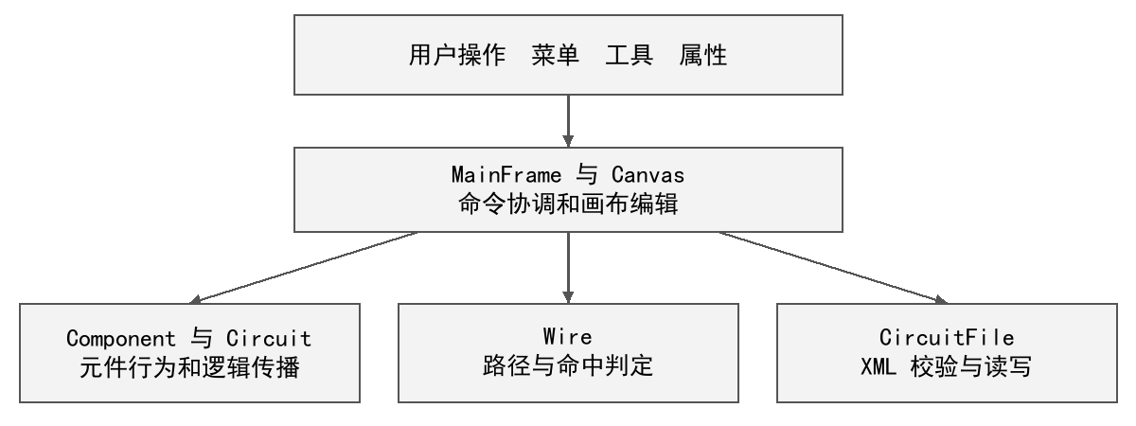
图 3-1 系统内部模块关系

【此处插入包图】图 3-4 系统逻辑包依赖图
绘图位置：第 3.1 节系统组织设计末尾。各包为源文件的逻辑分组，箭头表示依赖。
包按职责划分，是对现有源文件的逻辑归类，不代表 C++ 命名空间或独立部署单元。界面经 Canvas 修改模型；CircuitFile 经 CircuitDocument 完成持久化，加载时创建具体元件。
对应绘图代码（Mermaid）：
flowchart LR
subgraph UI[界面包]
MainFrame[MainFrame]
Controls[MenuBar / ToolBar / Toolbox / PropertyPanel]
end
subgraph Editor[画布编辑包]
Canvas[Canvas]
Selection[SelectionState]
Wire[Wire]
end
subgraph Model[逻辑模型包]
Component[Component / MultiInputGate / 各逻辑门 / IOComponent]
Circuit[Circuit / PinReference / WireConnection]
end
subgraph Storage[持久化包]
Document[CircuitDocument]
File[CircuitFile]
end
MainFrame --> Canvas
Controls --> Canvas
Canvas --> Selection
Canvas --> Wire
Canvas --> Circuit
Canvas --> Component
Canvas --> Document
Circuit --> Component
File --> Document
File --> Component
MainFrame --> File

3.2 系统结构设计

3.2.1 系统用例模块映射表
所属子系统为 S01，英文名称 wx_demo.exe，中文名称数字电路编辑器。UC 编号及英文用例名仅用于本报告追踪；“调用对象”表示发起处理的一方，“被调用对象”表示承接处理的模块。
用例编号与英文名称 | 用例中文名称 | 操作功能
UC01  EditComponent | 编辑逻辑元件 | 放置、选择、移动、旋转和删除元件

调用对象 | 被调用对象 | 备注
MainFrame、工具面板 | Canvas、Component、Circuit | 元件旋转为 90 度的整数倍；删除时清理连接。

用例编号与英文名称 | 用例中文名称 | 操作功能
UC02  ConfigurePins | 设置元件参数 | 在属性面板调整可变输入门的输入数

调用对象 | 被调用对象 | 备注
PropertyPanel | Canvas、MultiInputGate、Circuit | 输入数 2 至 16；移除不存在引脚的连接。

用例编号与英文名称 | 用例中文名称 | 操作功能
UC03  ConnectPins | 连接与调整导线 | 选择两端引脚，生成或调整直角路径

调用对象 | 被调用对象 | 备注
Canvas 连线交互 | Circuit::Connect、Wire | 检查方向、重复、输入占用和环路。

用例编号与英文名称 | 用例中文名称 | 操作功能
UC04  EvaluateCircuit | 计算并观察结果 | 切换输入电平，计算组合电路并刷新输出

调用对象 | 被调用对象 | 备注
Canvas、主窗口仿真命令 | Circuit::Evaluate、Component::Evaluate | 未连接输入为低电平；支持输出分支。

用例编号与英文名称 | 用例中文名称 | 操作功能
UC05  EditTextAndUndo | 文字编辑与撤销 | 添加及调整文字，复制粘贴对象，撤销修改

调用对象 | 被调用对象 | 备注
Canvas、编辑菜单 | wxTextCtrl、剪贴板、CanvasDocument | 最多 50 个文档快照；复制元件不复制外部连线。

用例编号与英文名称 | 用例中文名称 | 操作功能
UC06  ManageDocument | 管理电路文档 | 新建、打开、保存、另存为

调用对象 | 被调用对象 | 备注
MainFrame | Canvas 文档接口、CircuitFile | 新建、打开和退出前检查未保存修改。

3.2.2 系统用例结构图
系统只有本地使用者这一类直接参与者。其操作覆盖元件编辑、连线、计算、文字和撤销、文档管理；这些用例由同一个主窗口提供入口。文档打开包含校验与导入，保存包含导出、校验与写入，计算依赖有效的元件和连接。
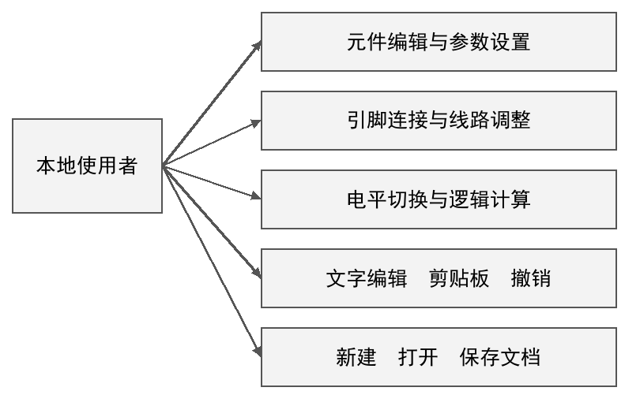
图 3-2 主要系统用例

设计类结构
Component 是抽象元件基类，包含名称、输入引脚集合和输出引脚集合，并声明 Evaluate 虚函数。MultiInputGate 继承 Component，统一管理多输入数量；与、或、与非、或非、异或门在此基础上实现运算。NotGate 采用固定单输入结构，输入输出端口提供电平来源或观察端。
Canvas 组合元件放置记录、Circuit 和文字框集合；放置记录维护元件所有权及几何属性。Circuit 持有 WireConnection 集合，连接通过 PinReference 引用元件与引脚，并不拥有被引用元件。CircuitDocument 使用可序列化数据和元件 ID 关联对象，CircuitFile 负责其创建、校验及读写。删除或重建模型时必须同步更新引用。
类或结构 | 关键数据或接口 | 关系
Component | name、inputs、outputs、Evaluate() | 逻辑元件抽象基类
MultiInputGate | SetInputCount()，范围 2 至 16 | 由多输入逻辑门派生使用
PinReference | component、type、index | 非拥有引用，用于定位引脚
WireConnection | output、input、route | 描述一条有向连接及可选路径
Circuit | Connect()、Evaluate()、PruneInvalidConnections() | 管理连接集合与传播顺序
CircuitDocument | components、wires、texts | 画布与文件之间的数据载体

【此处插入类图】图 3-5 核心设计类图
绘图位置：第 3.2 节设计类结构末尾。应保留继承、组合以及非拥有引用的区别。
PinReference 只引用元件，不拥有元件；元件删除或引脚数量变化时，Circuit 必须清理无效连接。CircuitDocument 用 ID 表示文件中的元件关系，不保存内存指针。
对应绘图代码（Mermaid）：
classDiagram
direction LR
class MainFrame {
-Canvas* m_canvas
-wxString m_filePath
-SaveDocument(bool) bool
-ConfirmDiscardChanges() bool
}
class Canvas {
-Circuit m_circuit
-vector~PlacedComponent~ m_components
-vector~CircuitDocument~ m_undoHistory
+ExportDocument() CircuitDocument
+ImportDocument(CircuitDocument, error) bool
+EvaluateCircuit() void
+Undo() bool
}
class Component {
<<abstract>>
+string name
+vector~Pin~ inputs
+vector~Pin~ outputs
+Evaluate() void
+SetInputCount(int) bool
}
class MultiInputGate {
+SetInputCount(int) bool
}
class AndGate
class OrGate
class NandGate
class NorGate
class XorGate
class NotGate
class InputComponent
class OutputComponent
class Pin {
+string name
+PinType type
+LogicValue value
}
class PinReference {
+Component* component
+PinType type
+size_t index
+IsValid() bool
}
class WireConnection {
+PinReference output
+PinReference input
+vector~wxPoint~ route
}
class Circuit {
-vector~WireConnection~ m_connections
+Connect(PinReference, PinReference) ConnectionResult
+Evaluate(vector~Component*~) bool
+PruneInvalidConnections() void
}
class CircuitDocument {
+vector~CircuitComponentData~ components
+vector~CircuitWireData~ wires
+vector~CircuitTextData~ texts
}
class CircuitFile {
+Save(path, CircuitDocument, error) bool
+Load(path, CircuitDocument, error) bool
+Validate(CircuitDocument, error) bool
}
MainFrame --> Canvas : coordinates
Canvas *-- Circuit
Canvas o-- Component : placed objects
Canvas ..> CircuitDocument : export/import
Component *-- Pin
Component <|-- MultiInputGate
MultiInputGate <|-- AndGate
MultiInputGate <|-- OrGate
MultiInputGate <|-- NandGate
MultiInputGate <|-- NorGate
MultiInputGate <|-- XorGate
Component <|-- NotGate
Component <|-- InputComponent
Component <|-- OutputComponent
Circuit *-- WireConnection
WireConnection *-- PinReference
PinReference --> Component : non-owning reference
CircuitFile ..> CircuitDocument : reads/writes
CircuitFile ..> Component : creates

3.3 系统接口设计

3.3.1 系统接口表
系统接口以进程内调用、本地文件和操作系统剪贴板为主。以下接口均不使用网络传输；“接口速率”不适用，以同步返回或事件触发描述执行方式。
接口编号 | 接口名称 | 接口类型 | 接口性质
IF01 | 用户操作接口 | 人机 | 输入

接口速率 | 接口协议 | 相关对象 | 备注
事件触发 | wxWidgets 事件 | MainFrame、Canvas | 鼠标及键盘命令

接口编号 | 接口名称 | 接口类型 | 接口性质
IF02 | 元件运算接口 | 内部 | 双向

接口速率 | 接口协议 | 相关对象 | 备注
同步调用 | C++ 虚函数 Evaluate | Circuit、Component | 读取输入，更新输出

接口编号 | 接口名称 | 接口类型 | 接口性质
IF03 | 连接管理接口 | 内部 | 双向

接口速率 | 接口协议 | 相关对象 | 备注
同步调用 | Connect 与 ConnectionResult | Canvas、Circuit | 返回连接处理结果

接口编号 | 接口名称 | 接口类型 | 接口性质
IF04 | 文档转换接口 | 内部 | 双向

接口速率 | 接口协议 | 相关对象 | 备注
同步调用 | ExportDocument / ImportDocument | Canvas、CircuitDocument | 交换结构化文档

接口编号 | 接口名称 | 接口类型 | 接口性质
IF05 | 电路文件接口 | 文件 | 双向

接口速率 | 接口协议 | 相关对象 | 备注
不适用 | UTF-8 XML version 1 | CircuitFile、本地磁盘 | Load / Save 返回 bool 及 error

接口编号 | 接口名称 | 接口类型 | 接口性质
IF06 | 系统剪贴板接口 | 操作系统 | 双向

接口速率 | 接口协议 | 相关对象 | 备注
不适用 | wx_demo.canvas.object.v1 | Canvas、wxClipboard | 对象格式；文字兼容纯文本

3.3.2 系统接口传输协议说明
内部接口在同一进程中同步传递对象引用、容器或文档结构，不定义字节传输速率。Circuit::Connect 返回 Added、Duplicate、InvalidPin、SameDirection、InputOccupied 或 Cycle。画布据此决定保留连接或提示失败原因。Circuit::Evaluate 接收元件指针集合，计算各元件并返回处理是否覆盖全部节点。
文件接口采用 XML 1.0 与 UTF-8 编码，根节点为 circuit，version 为 1。components、wires、texts 分别保存元件、线路和文字；线路以元件 ID 和零起始的引脚索引引用两端。Load、Save、Validate 通过布尔值和 error 字符串传递结果。失败不得被当作成功提交。
剪贴板自定义格式名为 wx_demo.canvas.object.v1，数据以 WX_DEMO_1 标识开头，再区分 COMPONENT 和 TEXT。元件内容包括类型、位置、输入输出状态和旋转角度；文字内容包括矩形、字号、滚动状态及 UTF-8 文字。复制文字同时提供普通文本格式；粘贴时验证标识与参数，拒绝不合法载荷。

3.4 系统完整性设计
电路完整性以单输入单驱动、输出到输入的方向约束及无反馈为基础。Connect 在添加连接前检查引脚和已有关系；若从拟连接目标能够到达源元件，则新增连接会构成环路，应拒绝添加。删除元件时删除关联线路，减少引脚时清理越界引用，计算前也清理失效连接。
文件完整性分为语法和语义两层。语法检查节点、属性、整数、编码和版本；语义检查元件类型、ID 唯一性、引脚数量、引用存在性、连接重复、多驱动与环路。导入采用先构建后替换，解析或模型构建失败时保留当前画布。保存采用先校验、序列化、写同目录临时文件、刷新并关闭、替换目标的顺序；替换失败时不先删除原文件。
操作完整性通过修改标记、未保存确认和撤销快照保持。新建、打开、退出前允许保存、放弃或取消；剪切先确认复制成功再删除对象。撤销恢复文档快照，重建失败时保留当前模型与历史。当前未设计多用户并发写入或文件版本合并功能。

部署设计
部署对象为单台 Windows 计算机，程序、所需 wxWidgets 动态库或相应运行依赖以及资源目录共同组成运行环境。工程含构建后资源复制步骤，发布时应核对可执行文件同级的 res 目录和实际资源路径。应用通过本地读写权限访问电路文件，不需安装数据库或启动后台服务。发布包应在未配置开发环境的目标机器上验证，不能仅以开发机可运行为验收依据。

关键处理过程或者算法的设计
逻辑计算采用拓扑顺序传播。首先根据当前有效元件及连线建立节点表、入度和出边关系，并将输入引脚初始化为低电平；将入度为零的元件加入队列。每次取出元件后调用 Evaluate，将输出传给下游输入并减少后继入度；后继入度为零时入队。队列结束后，若已处理元件数等于节点总数则成功，否则存在未完成的依赖关系。按哈希访问平均常数时间估计，计算过程时间复杂度为 O(V+E)，空间复杂度为 O(V+E)。
多输入与门要求全部输入为高，或门要求至少一个输入为高；与非和或非分别对上述结果取反；异或门按高电平输入的奇偶性输出，奇数为高；非门翻转单个输入。此计算只反映稳定的二值结果，不模拟门延迟和竞争冒险。
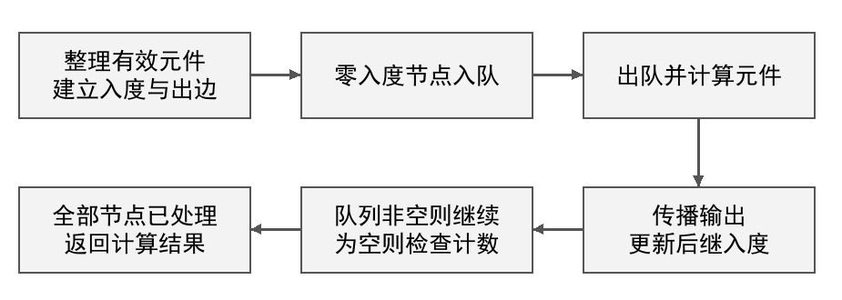
图 3-3 逻辑传播的主要处理流程

4 系统出错处理设计

4.1 系统出错处理表
E 编号为报告追踪标识。连接类错误采用代码中的枚举结果；文件类错误列出已有提示示例或含义，不增设代码中不存在的错误码。所有失败处理均应明确是否已经提交修改。
错误编号 | 错误名称 | 错误原因 | 错误信息 | 处理方式 | 备注
E01 | 无效引脚 | 对象不存在或索引越界 | InvalidPin | 拒绝连接并清理失效引用 | 交互或导入
E02 | 连接方向错误 | 两端均为输入或均为输出 | SameDirection | 拒绝连接 | 原连接不变
E03 | 重复连接 | 相同两端已连接 | Duplicate | 不重复添加 | 原连接不变
E04 | 输入已占用 | 输入已有其他驱动源 | InputOccupied | 拒绝新增连接 | 输出分支允许
E05 | 反馈环路 | 新增边形成有向环 | Cycle | 拒绝新增连接 | 组合逻辑限制
E06 | 文件结构或参数无效 | 版本、类型、ID 或引用不合法 | 返回 false，error 说明原因 | 中止加载并保留当前画布 | 先校验后提交
E07 | 文件资源超限 | 文件或对象数量超过阈值 | 如“元件数量超过上限（1000）。” | 拒绝解析或导入 | 限制见第 2 章
E08 | 保存失败 | 无写权限、空间不足或目标占用 | 返回 false，error 说明原因 | 保留原文件，允许改路径重试 | 不清除修改状态
E09 | 剪贴板无效或不可用 | 格式损坏、类型不支持或无法锁定 | 复制或粘贴返回 false | 不删除原对象，不插入无效对象 | 剪切先复制
E10 | 撤销重建失败 | 快照无法构建为有效模型 | 状态栏报告 error | 保留当前画布和撤销历史 | 等待用户后续处理

4.2 维护处理过程表
维护处理主要依靠现有校验、重算及文件保护机制；当前代码未提供独立的运维后台或集中日志系统。下表中的英文名称使用已有接口或内部处理过程名。
错误编号 | 处理过程英文名称 | 处理过程中文名称
E01—E05 | Circuit::Connect | 校验新增连接

处理功能 | 入口参数 | 出口参数 | 备注
验证端点、方向及拓扑关系 | 两个 PinReference | ConnectionResult | 通过后才修改连接集合

错误编号 | 处理过程英文名称 | 处理过程中文名称
E01 | PruneInvalidConnections | 清理失效连接

处理功能 | 入口参数 | 出口参数 | 备注
移除无效引脚关系 | 当前连接集合 | 清理后的集合 | 元件或引脚变动后执行

错误编号 | 处理过程英文名称 | 处理过程中文名称
E06—E07 | CircuitFile::Load / Validate | 加载与校验文档

处理功能 | 入口参数 | 出口参数 | 备注
解析文件并检查数据约束 | path 或 document，error | bool；文档或错误说明 | 加载失败不替换输出文档

错误编号 | 处理过程英文名称 | 处理过程中文名称
E08 | CircuitFile::Save | 安全保存文档

处理功能 | 入口参数 | 出口参数 | 备注
校验、临时写入及替换 | path、document、error | bool，error | 失败保留原目标文件

错误编号 | 处理过程英文名称 | 处理过程中文名称
E06、E10 | Canvas::ReplaceDocument | 重建画布模型

处理功能 | 入口参数 | 出口参数 | 备注
先构建完整模型再提交 | document、error、resetHistory | bool，error | 导入和撤销的恢复基础

错误编号 | 处理过程英文名称 | 处理过程中文名称
E09 | CopySelection / PasteSelection | 剪贴板处理

处理功能 | 入口参数 | 出口参数 | 备注
编码或验证对象载荷 | 当前选择或剪贴板数据 | bool | 剪切在复制成功后删除

5 技术设计

5.1 系统开发技术说明表
技术或工具 | 项目中的使用方式 | 说明
C++20 | 定义类、容器、算法及对象所有权 | 工程指定 stdcpp20。
Visual Studio 与 MSBuild | 组织 Debug / Release、Win32 / x64 配置 | 当前工具集为 v145；具体可用环境需核对。
wxWidgets 3.3.3 | 窗口、控件、事件、绘图、XML、剪贴板 | 当前工程引用本地 wxwidgets.props 及库目录。
面向对象与多态 | 统一 Component 接口，派生不同逻辑门 | 运算逻辑可分别验证。
有向图及拓扑计算 | 连接校验和组合逻辑传播 | 禁止反馈，按依赖关系求值。
XML 本地文件 | 保存元件、连线、文字和路径 | UTF-8、版本 1，统一验证。
文档快照 | 支持编辑撤销 | 历史数量限制为 50。
PowerShell 回归入口 | 运行门逻辑与存储回归程序 | 对应 tests 目录中的两个运行脚本。

5.2 开发技术应用说明
界面采用 wxWidgets 事件驱动方式。主窗口组织工具和文件命令，画布处理鼠标与键盘操作，根据选择状态更新属性面板。几何绘制与逻辑连接分别保存，使元件移动、旋转和导线路径调整不改变逻辑关系。网格间距为 20，吸附仅约束布局操作。
元件采用统一抽象接口，各逻辑门独立实现 Evaluate。可变输入门集中验证参数，避免各派生类重复处理输入数量。连接使用带方向的引脚引用，持久化时转换为 ID 与索引；对象删除和文档重建时清理或重建引用，防止将内存地址写入文件。
存储模块使用 wxXmlDocument 读写 XML，通过集中 Validate 检查数据。写入先在内存中序列化，再通过临时文件提交，降低部分写入损坏旧文件的风险。撤销保存的是可序列化文档状态，恢复路径复用文档重建逻辑。
现有测试代码覆盖逻辑门真值表、输入数边界、连接关系、传播、几何交互、复制和 XML 存储等场景。后续验收应实际运行 tests/run_regression.ps1 与 tests/run_storage_regression.ps1，并记录环境、结果与失败用例。本报告不将已有测试文件等同于测试已经通过。

6 数据库设计
本项目未使用关系数据库，也未设置数据表、SQL 或数据库账户。按照模板对自定义文件存储的要求，本章说明电路 XML 文件及其内存文档结构。一个文件保存一个电路，CircuitDocument 为数据交换单位，包含元件、连线和文字集合。

6.1 存储结构与数据关系
根节点 circuit 的 version 属性固定为 1，下设 components、wires、texts。component 的 id 在当前文件内唯一；wire 的 sourceId 与 targetId 分别引用源和目标元件，sourcePin 与 targetPin 为零起始引脚索引。文字框与元件没有外键关系，其坐标只表示布局。运行时计算得到的普通门输出不作为独立历史结果表保存。
数据对象 | 字段 | 含义及约束
component | id、type | 正整数唯一标识；type 必须为实现支持的元件类型。
component | x、y、rotation | 位置坐标；角度为 0、90、180、270，缺省为 0。
component | inputCount、high | 输入数量必须匹配元件类型；high 仅允许 0 或 1，用于端口状态。
wire | sourceId、sourcePin | 源元件标识与输出引脚索引，必须存在且有效。
wire | targetId、targetPin | 目标元件标识与输入引脚索引，必须存在且有效。
wire/point | x、y | 可选手动路径；相邻点形成非零水平或垂直线段。
text | x、y、width、height、pointSize | 文字框矩形及字号；范围见第 2 章。
text 节点内容 | Unicode 文字 | 支持多行；写入时按 XML 规则转义。

6.2 文件示例
以下示例用一个高电平输入端口连接一个输出端口，文字框用于说明电路。此示例展示节点关系，不包含手动路径；无路径时由程序生成显示路径。
<?xml version="1.0" encoding="UTF-8"?>
<circuit version="1">
<components>
<component id="1" type="INPUT" x="100" y="100"
inputCount="0" high="1"/>
<component id="2" type="OUTPUT" x="300" y="100"
inputCount="1" high="0"/>
</components>
<wires>
<wire sourceId="1" sourcePin="0"
targetId="2" targetPin="0"/>
</wires>
<texts>
<text x="80" y="200" width="280" height="80"
pointSize="14">输入端口连接输出端口</text>
</texts>
</circuit>

6.3 一致性与兼容性要求
加载过程先验证 XML 声明、版本、结构、节点数量及属性，再验证元件参数和连接关系，最后构建新模型并提交。重复 ID、未知元件、非法引脚、多驱动、重复连接和环路都应被拒绝。保存前也运行相同文档校验，避免仅在读取端防护。
版本 1 中 rotation 可以省略，按 0 度处理；wire 可以不含 point，恢复为自动线路。修改格式时必须明确版本处理和旧文件默认值。持久化数据不保存临时选中状态、鼠标拖拽状态或撤销历史；打开后应依据文档重新构建对象并计算当前电平。

7 词汇表
术语 | 定义
逻辑门 | 根据输入二值状态执行逻辑运算的元件。
组合逻辑 | 输出由当前输入决定，不依赖历史存储状态的逻辑结构。
高电平与低电平 | 本系统以 LogicValue 表示的 1 和 0，不对应实际电压数值。
引脚 | 元件对外接收或输出逻辑值的端点，区分输入和输出。
单驱动与扇出 | 一个输入仅接受一个源；一个输出可以驱动多个输入。
反馈环路 | 沿有向连接能够回到原元件的闭合依赖关系。
拓扑顺序 | 使前驱元件先于后继处理的无环有向图顺序。
直角走线 | 由水平和垂直线段组成的导线显示路径。
文档快照 | 某个时刻的 CircuitDocument，用于恢复编辑前状态。
XML 与 UTF-8 | 分别指结构化文件标记格式和本项目使用的文字编码。
接口与回调 | 模块之间约定的调用方式，以及事件发生后调用的处理函数。
EDA | 电子设计自动化；本项目仅实现其中基础数字电路编辑与逻辑演示功能。

8 进度计划
下表是课程提交前的建议安排，采用相对周次，不能作为已经发生的开发记录。当前仓库已存在主要功能与回归代码，实际完成日期、成员姓名和测试结论应由项目组据真实记录补充。若课程周期不同，可合并阶段并保留验收项。
阶段 | 任务与涉及模块 | 人员安排 | 产出与验收
第 1 周 | 核对功能范围与需求，整理总体结构 | 总体设计负责人，姓名待填 | 确认功能清单、边界和模块关系。
第 2 周 | 核对主窗口、元件、属性及画布编辑 | 界面与编辑负责人，姓名待填 | 检查放置、移动、旋转、参数、文字和撤销。
第 3 周 | 核对连接校验与逻辑传播 | 逻辑负责人，姓名待填 | 验证真值表、分支、多级传播及非法连接。
第 4 周 | 核对 XML 存储和异常保护 | 存储负责人，姓名待填 | 验证往返保存、损坏文件、加载回退与保存失败。
第 5 周 | 执行回归、整理缺陷和目标机部署 | 测试负责人及各模块负责人，姓名待填 | 记录环境和结果，修复并复测缺陷。
第 6 周 | 报告定稿与课程演示准备 | 报告负责人及全体成员，姓名待填 | 核对报告、代码和演示一致，补齐署名及日期。

规模较小的小组可由同一成员承担多个职责，但每项验收应明确责任人。影响逻辑正确性或数据完整性的缺陷应优先处理；完成测试和部署验证后，再填写最终验收结论。

